Compte rendu du 02/03/2020 :

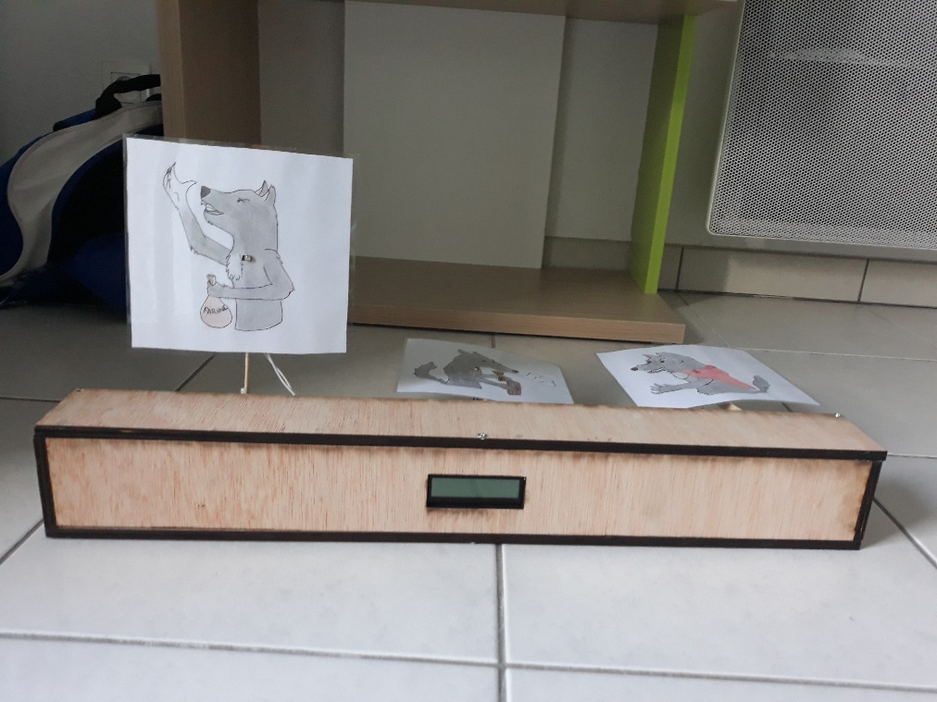Aujourd’hui nous avons finalisé notre projet. J’ai donc fini de souder les derniers fils pour les photorésistances car après le collage des servos moteurs les fils n’étaient plus assez longs pour aller au centre de la cible. J’ai également peint le pistolet car on avait une partie beige et une partie noire. Ensuite on a testé que tout fonctionner bien ensemble. Puis nous avons commencé le diaporama pour l’oral de la semaine prochaine.

De devant :

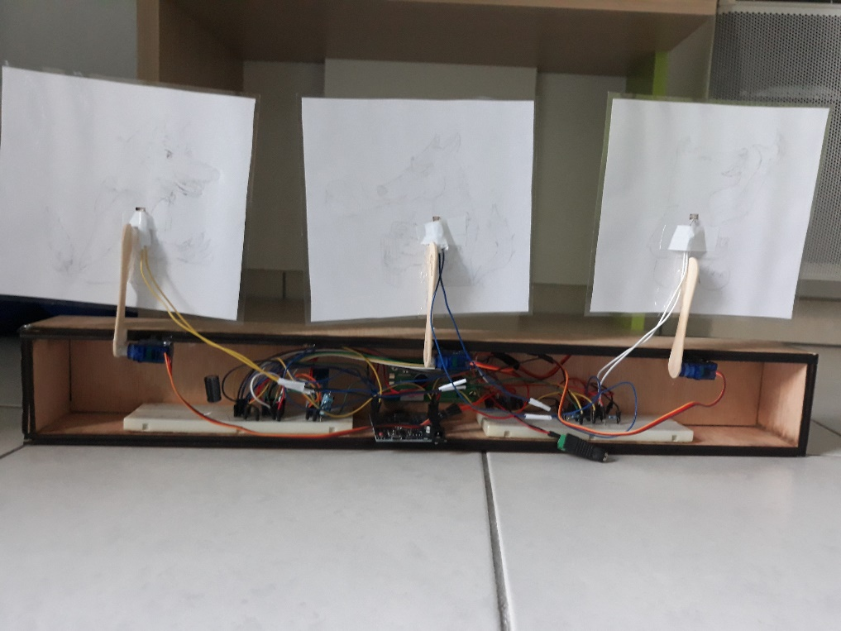

De derrière :

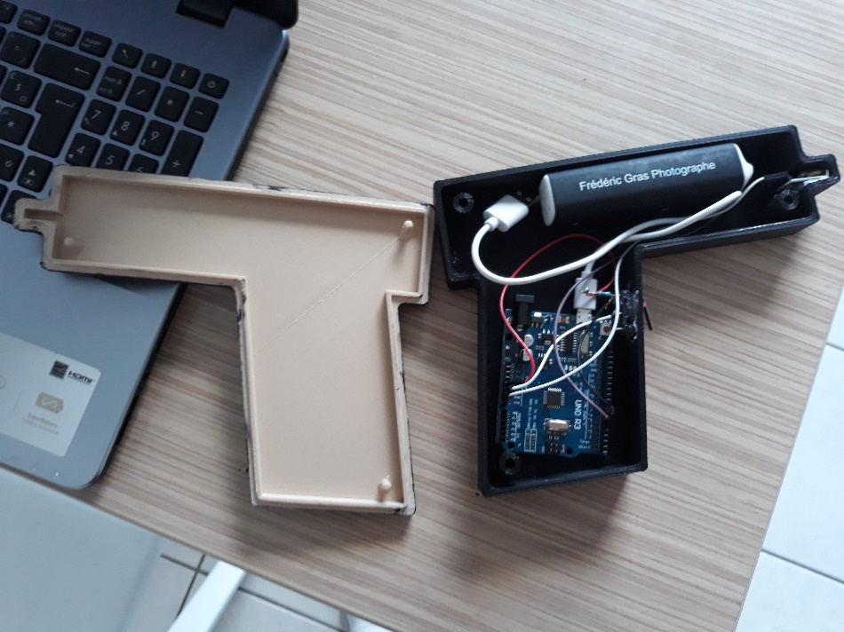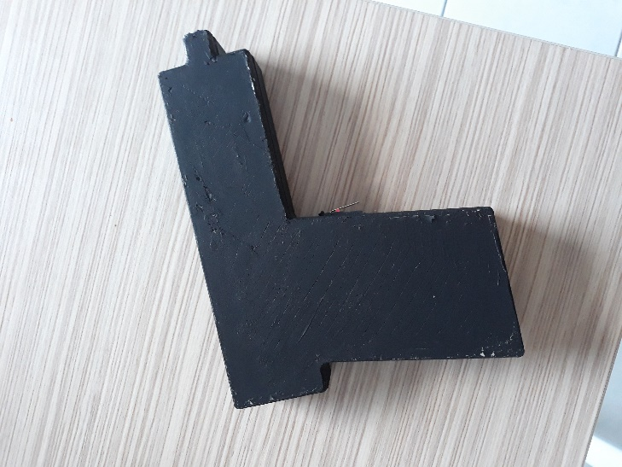Le pistolet :